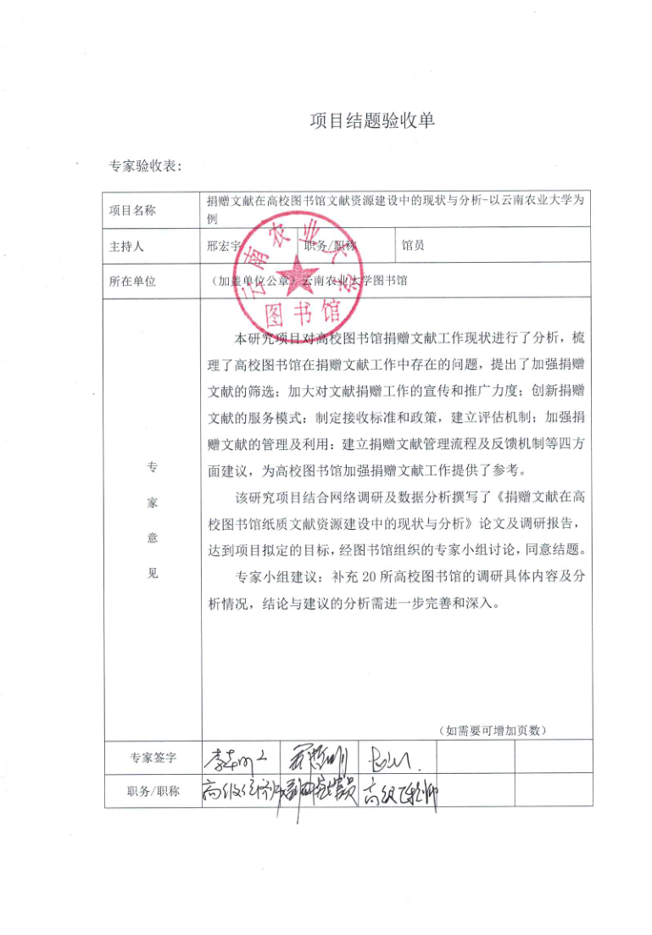
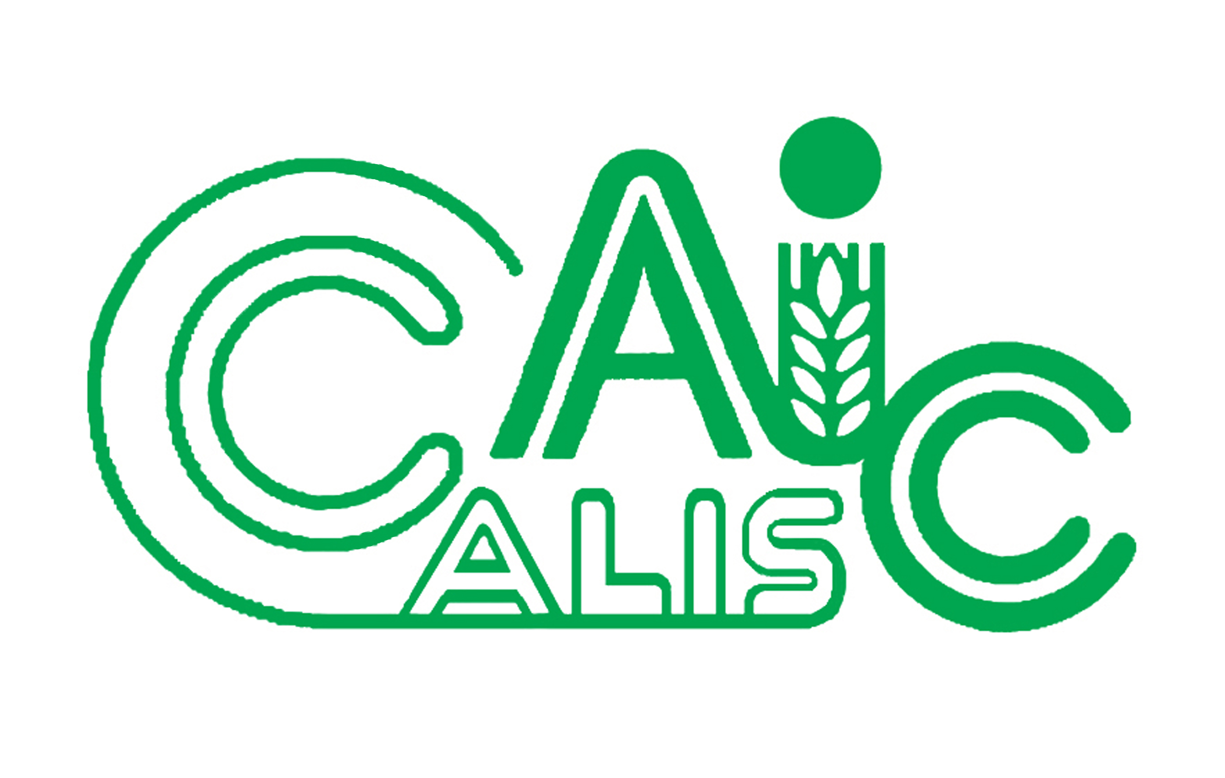
项目编号：2023068

CALIS全国农学文献信息中心研究项目
结题报告

项目名称：  项目关键词： | 捐赠文献在高校图书馆文献资源建设中的现状与分析-以云南农业大学为例  高校图书馆；捐赠文献；资源建设
项目单位（盖章）：  通信地址: | 云南农业大学图书馆  云南省昆明市盘龙区龙泉街道云南农业大学（650201）
项目主持人： | 邢宏宇
联系电话： | 13577054693
电子邮件： | 12595116@qq.com.cn
提交日期： | 2024年5月

(结题报告含有以下5部分内容，其他内容根据项目情况可增加,字数不少于4000字)
题目: 捐赠文献在高校图书馆文献资源建设中的现状与分析
-以云南农业大学为例
关键词: 高校图书馆；捐赠文献；纸质文献资源；资源建设
1.研究背景、目的及意义
1.1研究背景
捐赠文献是由单位组织、团体或者个人无偿捐赠的文献，有自愿赠送、请求赠送、捐款三种赠与方式。自愿赠送是由个人或团体自发捐赠文献给图书馆，请求赠送是图书馆主动对个人或团体发出捐献请求，捐款是个人或者团体捐赠给图书馆用于购置文献经费。不管捐赠文献或捐款都是对知识的一种传递和利用，对图书馆来说是对文献知识的丰富，达到了资源再利用，捐赠文献行为本质是一种文献资源共享。
国内部分高校一直重视捐赠文献工作，捐赠工作的有效开展，加强了特色文献收集的力度，如北京师范大学图书馆的“捐赠书房”通过学习集中展示优质捐赠文献，定期举办精品赠书展、读书沙龙等活动、弘扬和传承校友治学的精神，使更多人了解并参与到捐赠中来。浙江大学图书馆寻求日本、韩国等国知名学者及机构捐赠，已收集几万余种东亚文献，在东亚文明特色文献建设上已具规模。通过特色人文空间等创新活动，以及数字化等技术的应用，不断深化捐赠文献的影响力，使捐赠文献走上前台，走入用户。云南民族大学图书馆历年来接收专家赠书，成为该馆的一项特色服务。
1.2研究目的
高校图书馆接受捐赠文献是是高校图书馆文献资源建设工作中的一项重点工作，接受捐赠文献不仅可以弥补购书经费的不足，而且很多捐赠文献具有较高收藏价值，做好捐赠文献的利用工作，能够弥补馆藏资源不足，丰富馆藏，增强馆藏特色，达到资源共享，有助于高校图书馆实现自身文献收藏、保存和传播的使命，促进对特色馆藏的学习和研究。同时帮助图书馆扩展和私人藏书家、学者、企业等社会关系的深度和广度，提升社会影响力、知名度和声誉。
1.3研究意义
高校图书馆以服务高校教学科研为前提，以高校学科特点、馆藏优势、地方特色等为依托，明确捐赠文献收集方向，建立特色馆藏，充分联合快速校内外力量，通过对捐赠文献的及时整理与创新提示，与企业、社会组织或专家个人合作共赢等方式，开展多元化的捐赠活动。在丰富馆藏的同时，提升捐赠文献的价值及影响力，促进捐赠文献更好地被高校及社会所用，逐步形成图书馆捐赠文献工作的良性循环。
捐赠文献在高校图书馆文献资源建设中如何有效利用，协调好捐赠文献的数量和质量关系、藏与用的关系，保持捐赠文献工作的持续性发展，都是高校图书馆文献资源建设中的值得挖掘的空间。
2研究内容及方法（思路、方法、具体内容）
本项目主要以文献捐赠在高校图书馆资源建设中的应用现状为研究对象。研究作为受赠方的高校图书馆，如何将文献捐赠工作合理运用到高校图书馆的文献资源建设中，构建合理、优良、专业、精准的馆藏资源，满足师生教学科研中对文献资源需求的针对性、普适性与及时性。积极主动、灵活多变地推动这项业务的开展、突破自身发展的束缚。
2.1 研究方法
采用网络调研法、实证分析法进行图书馆捐赠服务的调研。
网络调研法对能开放查询的数所高校图书馆网站进行网络调研；
实证分析法：以云南农业大学图书馆近年来接受纸质图书资源捐赠服务的实际行为进行调研、分析。
归纳法：对通过网络调研获取的图书馆捐赠服务状况及云南农业大学近几年得到的实际捐赠状况进行整理、归纳及分析，探讨存在的问题并提出有效的解决措施。
2.2捐赠文献的现状梳理
2.2.1捐赠文献的来源与数量
目前，高校图书馆的捐赠文献渠道主要来源于公益基金会、校友、社会各界人士及机构等。捐赠文献的数量因图书馆规模、知名度等因素而异。其内容和视角的多样性能够为学术研究带来新的思考和启发。为图书馆的资源建设提供了有力支持。以云南农业大学图书馆为例，近年来收到的捐赠纸质文献渠道有基金会、合作书商、某领域专家学者、学校师生、校友和企事业单位等。
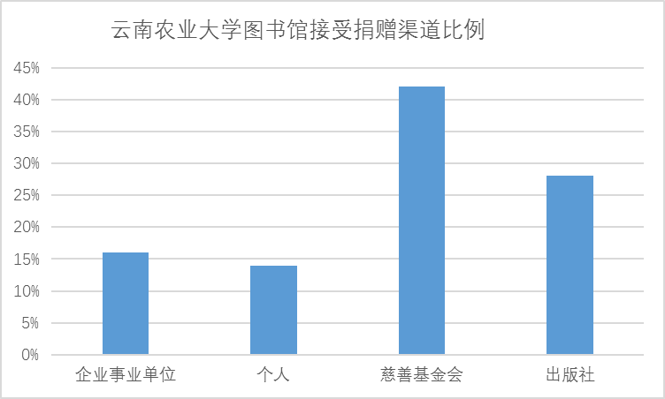
图一
随着图书及各种资源成本的不断上升，高校图书馆面临着日益增加的经济压力。通过接受和整合捐赠文献，高校图书馆能够在不增加财政负担的情况下丰富自己的资源库，从而更有效地支持教学和研究活动。这不仅提高了资源的利用率，也允许高校图书馆将有限的预算用于获取那些确实需要通过购买方式获得的重要资源。
云南农业大学图书馆接受过数量最大的一批捐赠图书为2019年韬奋基金会捐赠的10002册图书，其余年份接受的基本在一千册左右。
云南农业大学图书馆五年接受捐赠数量如下：
序号 | 年份 | 种数 | 册数
1 | 2019 | 3505 | 12453册
2 | 2020 | 464 | 639册
3 | 2021 | 1235 | 1995册
4 | 2022 | 5720 | 10839册
5 | 2023 | 2764 | 5179册
合计 |  | 13688 | 31105册
表一
2.2.2捐赠文献的质量
高校图书馆接受捐赠文献的来源广泛且质量参差不齐。捐赠者包括专家学者、普通群众、企事业单位和民间团体等，他们的捐赠行为具有很大的随意性和自主性。捐赠者对高校图书馆的藏书结构和特点往往缺乏深入了解。因此，接收赠书工作往往面临诸多挑战，如不符合馆藏要求、复本量过大、内容陈旧等问题。另外，捐赠者对高校图书馆的藏书结构和特点往往缺乏深入了解，这也导致了一些赠书并不符合图书馆的需求。图书馆在接收捐赠时不得不向捐赠者做大量解释工作。因此，图书馆在接收赠书时如何按照各自馆藏进行筛选和鉴定，确保入藏的图书符合馆藏标准，是捐赠工作中重点和难点。
2.2.3高校图书馆图书捐赠服务的开展情况
在项目实施中，对20所高校图书馆官网进行调研，发现大部分的图书馆提供了网络化的图书捐赠服务信息，并将捐赠栏目置于网站主页或者二级栏目中，如“服务指南”或“互动交流”中，说明高校图书馆已普遍重视的纸质文件献捐赠服务。也有极少数图书馆不能明确定位捐赠服务，只简单做个年度捐赠说明或直接没有介绍，但可以用联系电话或电子邮件直接和图书馆联系捐赠事宜。
序号 | 图书馆名称 | 主页 | 二级栏目 | 查询入口 | 捐赠途径
1 | 清华大学图书馆 | 有 |  | 有 | 到馆／邮寄捐赠、量大上门提取
2 | 北京大学图书馆 | 有 |  | 无 | 到馆／邮寄捐赠
3 | 浙江大学图书馆 |  | 有 | 有 | 到馆／邮寄捐赠
4 | 武汉大学图书馆 | 有 |  | 有 | 到馆／邮寄捐赠、量大上门提取
5 | 湖南大学图书馆 |  | 有 | 有 | 到馆／邮寄捐赠
6 | 电子科技大学图书馆 |  | 有 | 有 | 到馆／邮寄捐赠
7 | 中山大学图书馆 | 有 |  | 无 | 到馆／邮寄捐赠、量大上门提取
8 | 华南理工大学图书馆 |  | 有 | 无 | 到馆／邮寄捐赠
9 | 兰州大学图书馆 |  | 有 | 无 | 到馆／邮寄捐赠、量大上门提取
10 | 中国海洋大学图书馆 |  | 有 | 无 | 到馆／邮寄捐赠
11 | 华东师范大学图书馆 | 有 |  | 无 | 到馆／邮寄捐赠
12 | 西北农林科技大学图书馆 | 有 |  | 有 | 邮寄
13 | 云南大学图书馆 | 有 |  | 无 | 到馆／邮寄捐赠、量大上门提取
14 | 昆明理工大学图书馆 |  | 三级栏目有 | 无 | 到馆／邮寄捐赠
15 | 云南师范大学图书馆 |  | 有 | 无 | 到馆／邮寄捐赠
16 | 云南民族大学图书馆 |  |  | 有年度捐赠报告 | 可电话联系
17 | 云南农业大学图书馆 |  | 有 | 无 | 到馆／邮寄捐赠、量大上门提取
18 | 大理大学图书馆 | 有 |  | 有 | 到馆／邮寄捐赠
19 | 楚雄师范学院 |  |  | 无 | 可电话联系
20 | 云南中医药大学 |  |  | 无 | 可电话联系
表二
由上表可见，捐赠图书的途径主要有到馆捐赠、邮寄捐赠及图书馆工作人员上门提取。大部分图书馆都详细提供接受捐赠图书的标准及地址和联系方式。少部分图书馆只是简单提供电话联系方式，极个别图书馆在网站上找不到受赠途径。
2.3捐赠文献在高校图书馆文献资源建设工作中的问题分析
2.3.1缺乏有效的宣传和激励机制
通过对图书馆捐赠文献工作调研分析，大多数图书馆缺乏对文献捐赠工作的有效宣传和激励机制公众及潜在的捐赠者并不了解高校图书馆的捐赠政策和程序，导致这部分人群缺乏参与到捐赠活动中的兴趣。如果能够实施有效的宣传策略，并结合激励机制，比如认证证书、捐赠者荣誉墙等，可能会显著提高潜在捐赠者的参与度。增强捐赠者的参与感和荣誉感，对于促进图书馆资源的丰富和多样性具有重要意义。
2.3.2捐赠文献的筛选困难
在当前的图书馆管理实践中，面对大量捐赠文献的处理，尤其是高校图书馆，存在一定的挑战。由于捐赠文献的来源广泛，质量参差不齐，图书馆在筛选和整理过程中面临较大困难。此外，捐赠文献的整理工作量大，需要投入大量的人力和物力资源，增加了图书馆的管理成本。以最近本馆接受一位个人捐赠图书为例，206本捐赠图书，经过采编人员筛选择，只有54本符合入藏标准。

云南农业大学图书馆拒绝接受捐赠图书原因大概如下：
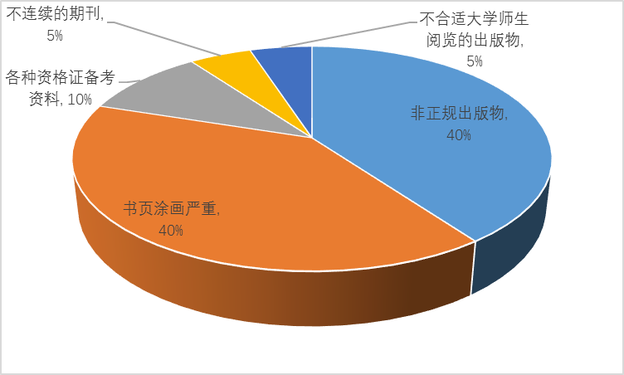
图二
当不具备收藏价值或重复率高的文献被误接收入库。不仅占用了宝贵的图书馆存储空间，而且还降低了图书馆资源总体的质量和有效性。文献的分类工作的不精确进一步加剧了这一问题。不精确的分类导致文献的后续管理和利用变得困难，影响了文献资源的检索效率和使用体验，从而降低了图书馆服务的整体效能。所以严格把好关，是接受捐赠图书资源的一项重中之重的工作。
2.3.3捐赠文献的利用效率低下
捐赠文献的利用率不高是一个值得关注的问题。一方面，之前提到的分类不精确，直接导致一些有价值的捐赠文献无法被及时发现和充分利用。这不仅浪费了资源，还可能错过了支持教学和研究的宝贵资料。另一方面，高校图书馆对于捐赠文献的宣传力度不足。缺乏有效的宣传策略意味着大量有用的文献资源可能会处于闲置状态，未能为教学和研究工作提供应有的支持。提高捐赠文献的可见性和易访问性，是提升其利用率、发挥其价值的关键所在。

3优化捐赠文献在高校图书馆中的利用策略
3.1加强捐赠文献的筛选
高校图书馆应建立完善的捐赠文献筛选机制，制定捐赠文献接收标准，对捐赠文献进行严格的筛选和评估，确保入藏文献的质量。同时，加强对捐赠文献的整理工作，严格按照按照中图法对捐赠文献进行分类和加工，提高文献可检索性，从而提高利用可能性。另外，图书馆应积极探索新的服务模式，如开展个性化推荐、设立捐赠文献专区等，以满足师生的多元化需求。同时，加强与捐赠者的联系和沟通，建立良好的互动机制，促进捐赠文献的可持续发展。
3.2加大对文献捐赠工作的宣传和推广力度
高校图书馆应充分利用各种渠道和平台，加强对文献捐赠工作的宣传和推广，提高师生对捐赠的认知度和利用率。首先，高校图书馆可以加强捐赠宣传工作，利用图书馆的官方网站创建一个专门的捐赠文献页面，详细介绍捐赠流程、捐赠的意义以及捐赠后的处理和使用方式。其次，图书馆可以在网站和宣传平台公开图书馆的藏书需求和捐赠标准。设立专门的捐赠接收机构或人员，负责接收、筛选和鉴定赠书。第三，图书馆还可以建立捐赠者信息库，与捐赠者建立长期性、常态性联系，以便更好地与捐赠者进行沟通和交流。在社交媒体平台上开设专栏或标签，分享捐赠故事和文献使用的案例，提高参与度。向读者发送捐赠文献的呼吁和捐赠者故事，激发读者的参与兴趣。
3.3创新捐赠文献的服务模式
建立评估机制。图书馆应构建一个由专业人员组成的评估团队，负责对捐赠文献进行质量和内容的评估。这个过程可能包括对文献的物理状况、学术价值、以及与图书馆现有收藏的补充性进行评估。评估过程应该是透明和公正的，确保所有捐赠的文献都按照统一的标准进行审查。
制定接收标准和政策。高校图书馆需要首先制定一套明确的捐赠文献接收标准和政策。这包括确定哪些类型的文献是图书馆想要或需要的，例如学科领域、出版年限、物理状态等。同时，也需明确哪些文献是不接受的，比如过时的参考书籍、损坏的材料等。这些标准和政策需要通过图书馆的官方渠道进行广泛宣传，确保潜在的捐赠者能够轻松访问和理解接收标准。
3.4捐赠文献的管理及利用
3.4.1捐赠文献的管理
建立捐赠文献管理流程，如下:
筛选：根据图书馆的馆藏要求，对文献进行恰当筛选，挑选出符合收藏要求的图书。
登记：对捐赠的文献进行详细登记，记录捐赠者信息、捐赠物品清单等。
编目：为每一项捐赠文献创建详细的目录记录，包括作者、标题、出版信息等，以便用户检索。本馆在对捐赠文献编目时会在MARC数据中的993字段标注捐赠来源，如
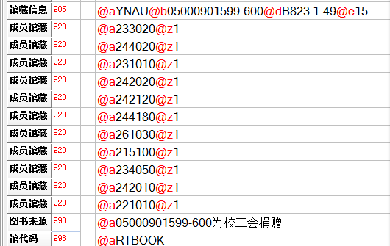
图三
上架：将处理好的文献放置到图书馆的适当位置，确保用户能够方便地访问。云南农业大学图书馆专门在图书馆一楼醒目的位置设立了捐赠书库，方便读者查找借阅。
利用：定期通过举办专题捐赠文献展、建立专门的收藏区或数据库，提高捐赠文献的利用率。
3.4.2建立反馈机制
对于捐赠者，图书馆应该提供及时和诚挚的反馈。这可以是一封感谢信，或者是一份捐赠证书，甚至是在图书馆的官方渠道上公开感谢捐赠者。这不仅是对捐赠者的尊重，也有助于激发社会公众的捐赠热情。可设立专门的捐赠者名单板块，在图书馆的显眼位置或网站上公布，对捐赠者给予公开感谢和认可。定期举办捐赠者答谢会或捐赠仪式，邀请捐赠者参加，颁发荣誉证书或纪念品，同时向社会展示捐赠文献的成果和影响。对于具有特殊价值的捐赠文献，可以考虑以捐赠者的名字命名，如建立专门的收藏区或举办以捐赠者命名的展览，增加捐赠的吸引力。
利用信息技术提高捐赠文献的管理效率和利用率，
3.4.3定期开展评估
高校图书馆应建立专门的捐赠文献的评估和反馈机制，不断审视和优化捐赠文献的接收、评估和处理流程。这可以通过收集用户反馈、分析捐赠文献的使用情况等方式进行。通过持续改进，高校图书馆能够更好地服务于其用户群体，同时也更有效地利用社会资源。应制定接收标准和政策。高校图书馆需要首先制定一套明确的捐赠文献接收标准和政策。这包括确定哪些类型的文献是图书馆想要或需要的，例如学科领域、出版年限、物理状态等。同时，也需明确哪些文献是不接受的，比如过时的参考书籍、损坏的材料等。这些标准和政策需要通过图书馆的官方渠道进行广泛宣传，确保潜在的捐赠者能够轻松访问和理解。
4结论与建议
本项目通过研究捐赠文献接受、管理工作流程，在高校图书馆捐赠文献工作对文献资源建设中的遇到的问题进行剖析总结。认为捐赠文献作为高校图书馆纸质资源建设的重要补充，其作用不容忽视。通过对捐赠文献的收集、整理和利用，高校图书馆不仅能够有效缓解纸质资源匮乏的问题，还能进一步丰富图书馆的藏书结构，提高馆藏资源的多样性和特色性。捐赠文献的加入，为高校图书馆提供了更多的书籍资源，有效缓解了图书馆在纸质资源方面的压力。特别是对于一些小众或专业性较强的图书，捐赠文献往往能够起到填补空白的作用。捐赠文献的来源广泛，涵盖了各个学科领域和不同的历史时期，使得图书馆的藏书结构更加多样化，能够满足更多读者的阅读需求。一些具有历史、文化或地方特色的捐赠文献，能够为图书馆的馆藏资源增添独特的魅力。这些文献不仅具有学术价值，还能够吸引更多的读者前来借阅和参观。
图书馆应加强对捐赠文献的管理和利用工作，创新服务模式，提高捐赠文献的利用率和影响力。让捐献工作对高校图书馆有效利用开发捐赠文献，弥补购书经费不足，弥补馆藏资源不足，增强馆藏特色，更好地为高校师生读者提供多样化、多元化的文献信息服务。通过对捐赠文献现状的分析，发现尽管存在一些问题，如筛选机制不够完善、管理和利用效率低下等，但通过建立健全的捐赠接收和管理制度，提高捐赠文献的利用效率，可以有效地解决这些问题。此外，加强与捐赠者的沟通，建立捐赠者反馈机制，不仅可以提升捐赠者的满意度，还能激发社会各界对高校图书馆纸质文献资源建设的关注和支持。
5项目成果
5.1完成一篇研究报告
5.2撰写文章《捐赠文献在高校图书馆纸质文献资源建设中的现状与分析》，拟发表在《黑龙江史志》杂志2023年8-9月刊。国内标准刊号：CN-23-1035/K（已有刊用通知书。）
6参考文献
[1]陈娟.高校图书馆捐赠文献资源建设研究[J].内蒙古科技与经济,2022,(17):134-135+138.
[2]关绍云,黄长伟.“双一流”高校图书馆捐赠工作调查与分析[J].图书馆工作与研究,2021,(03):78-84.
[3]林文珊.高校图书馆捐赠文献的规范编目管理探究[J].农村经济与科技,2019,(16):240-241.
[4]王爱姣.涉农高校图书馆文献捐赠现状调查与对策分析[J].安徽农业科学,2022,(24):238-240.
[5]袁健,李权昆.“互联网+”背景下高校图书馆捐赠图书服务探讨[J].图书馆工作与研究,2019,(03):109-112.
[6]张芳.如何让高校图书馆图书捐赠更人性化[J].文化产业,2023,(27):79-81.
[7]杨新涯,罗丽,王彦力,刘芳兵. 高校图书馆图书捐赠服务研究[J].大学图书馆学报,2017,(05):31-36
[8]官文娟,林碧烽.高校图书馆捐赠资源阅读推广策略研究[J].图书馆学刊,2023,(03):63-68
[9]林玉婷,杨旭闽.高校图书馆捐赠图书资源绩效评价的思考[J].图书馆研究,2022(05:)64-74
[10]苏熙涵，胡艳芳，张杰龙. 高校图书馆接收大规模海外名人捐赠图书的流程及经验[J].文化产业,2024(08):126-128
[11]王凤梅.浅谈高校图书馆赠书接受与管理[J].技术与市场,2017(07):424-425
[12]王伟,章丽.高校图书馆赠书管理工作实践与思考[J].河南图书馆学刊,2017(07):44-46
[13]陈涛,高校图书馆专家赠书工作刍议[J].内蒙古科技与经济,2016(15):124-126
[14]陈世莉,高校图书馆赠书管理体系研究[J].科技情报开发与经济,2015(01):51-53
[15]艾文慧,高校图书馆赠书工作现状及对策分析[J].榆林学院学报,2015(06)

